Консультация
«Патриотическое воспитание дошкольников, роль семьи»
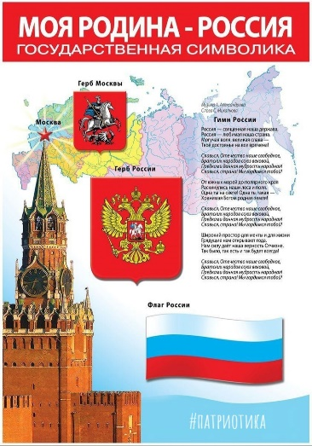
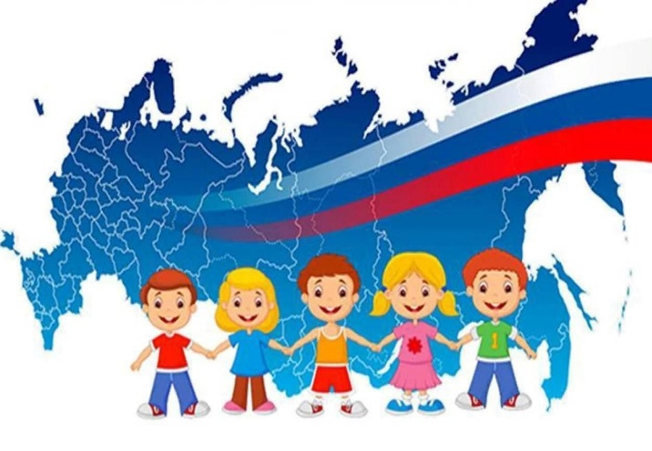

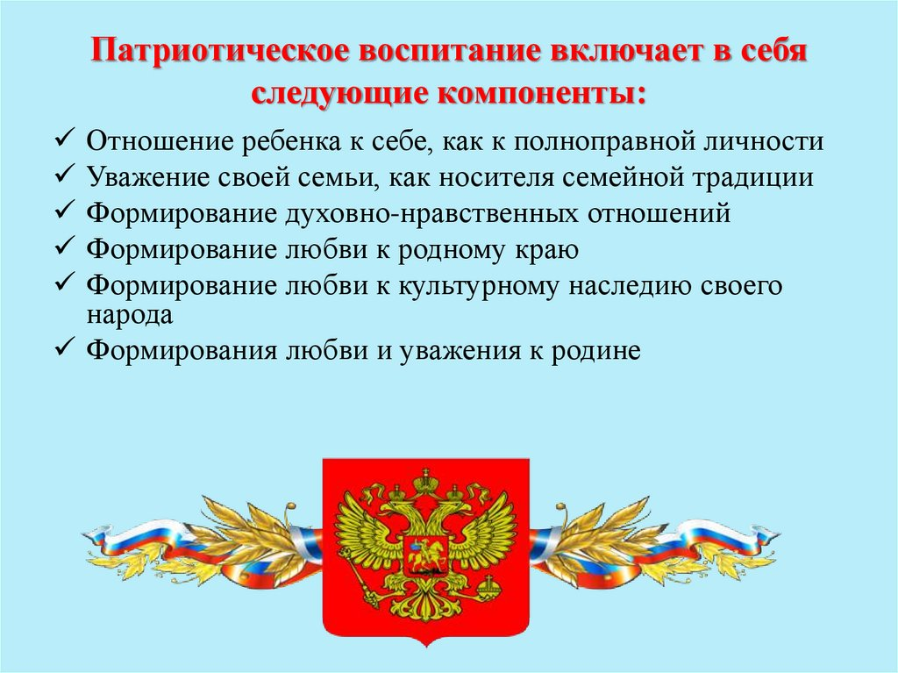

Дошкольный возраст – фундамент общего развития ребенка, стартовый период всех высоких человеческих начал. Сохранить человеческое в наших детях, заложить патриотические основы, которые сделают их более устойчивыми к нежелательным влияниям, учить их правилам общения и умению жить среди людей – вот главные идеи воспитания нравственно-патриотических качеств у дошкольников. Самое большое счастье для родителей – вырастить здоровых, высоконравственных детей.
Общеизвестно, что дошкольники очень эмоциональны. Это эмоционально-образное восприятие окружающего мира может стать основой формирования патриотизма.
Патриотизм так многогранен по своему содержанию, что не может быть определен несколькими словами. Это и любовь к родным местам, и гордость за свой народ, за его культуру, и ощущение своей неразрывности с окружающим, и желание сохранять и приумножать богатства своей страны.
Чувство Родины начинается с восхищения тем, что видит перед собой малыш, чему он изумляется и что вызывает отклик в его душе... И, хотя многие впечатления еще не осознаны им глубоко, но, пропущенные через детское восприятие, они играют огромную роль в становлении личности патриота.
Именно поэтому родная культура, как отец и мать, должна стать неотъемлемой частью души ребенка, началом, порождающим личность.
В нравственно-патриотическом воспитании огромное значение имеет пример взрослых, в особенности же близких людей. На конкретных фактах из жизни старших членов семьи (дедушек и бабушек, участников Великой Отечественной войны, их фронтовых и трудовых подвигов) необходимо привить детям такие важные понятия, как «долг перед Родиной», «любовь к Отечеству», «трудовой подвиг» и т.д. Важно подвести ребенка к пониманию, что мы победили потому, что любим свою Отчизну, Родина чтит своих героев, отдавших жизнь за счастье людей. Их имена увековечены в названиях городов, улиц, площадей, в их честь воздвигнуты памятники.
Безусловно, основа воспитания человека закладывается в семье. Патриотическое воспитание, интерес к духовному началу нашей жизни тоже должны начинаться в семье. Каждая семья – это свой мир и своя жизнь, свои радости и печали, заботы и традиции, свой быт.
В современной семье большую часть времени ребенок общается с мамой. Именно с ней складываются доверительные отношения, обсуждаются тревоги, вопросы, потребности. Однако для детей не менее важно и общение с папой. Чем чаще отец общается с ребенком, тем более тесными становятся эмоциональные связи, а чем раньше отец приобщается к уходу за малышом, тем сильнее и глубже его родительские чувства.
Установлено, что в семьях, в которых родители тратят много времени на беседы, игры с детьми, дети лучше развиваются. Однако доказано, что дети, лишенные возможности общаться с родителями или с одним из них, обладают повышенной чувствительностью, испытывают трудности в налаживании контактов со сверстниками. Серьезную опасность для развития ребенка представляет отсутствие эмоций, ласки, теплоты при пусть даже и полноценном удовлетворении его физиологических потребностей. Только постоянное общение родителей с ребенком способствует установлению глубоких эмоциональных связей, рождает обоюдную радость.
Воспитание детей в любви и уважении к родителям, почитании предков – одна из ведущих идей педагогики. Другая идея – растить будущего семьянина с малых лет путем формирования положительных нравственных качеств (трудолюбия, терпимости, уступчивости, прилежания, скромности, честности).
Важным условием нравственно-патриотического воспитания детей является тесная взаимосвязь с родителями. Прикосновение к истории своей семьи вызывает у ребенка сильные эмоции, заставляет сопереживать, внимательно относиться к памяти прошлого, к своим историческим корням
Семья и детский сад, имея свои особые функции, не могут заменить друг друга и должны взаимодействовать во имя полноценного развития ребенка.
Рекомендации для родителей.
Первые чувства патриотизма. Доступны ли они в дошкольном возрасте? Можно сказать, что да дошкольнику доступны чувства любви к своей семье, родному краю, городу, родной природе. Это и есть начало патриотизма, который рождается в познании, а формируется в процессе повседневного целенаправленного воспитания.
Патриотическое воспитание ребенка – это основа формирования будущего гражданина. Уже в дошкольном возрасте ребенок должен знать, в какой стране он живет, чем она отличается от других стран. Нужно как можно больше рассказывать детям о городе, в котором они живут; воспитывать чувство гордости за свой город. Приучать детей бережно относиться к тому, что создано бабушками, дедушками, мамами и папами. Поддерживать чистоту и порядок в общественных местах, участвовать в создании красоты и порядка в своем дворе, подъезде, на улице, в парках, в детском саду.
Существуют разнообразные формы патриотического воспитания у детей. Это беседы о Родине, о родном городе, о природе родного края, о хороших людях, чтение детских книг на патриотические темы и детский фольклор региона в котором он живет, соответствующий подбор песен и стихов для разучивания и, конечно, личный пример родителей.
Через изучение истории и традиций предков, воспитывается гордость и уважение к родной земле. Важная роль здесь принадлежит сказкам, которые передаются от поколения к поколению и учат добру, дружбе, взаимопомощи и трудолюбию. Самобытный народный фольклор – прекрасный материал, формирующий любовь к Родине и патриотическое развитие детей. Также стоит познакомить их с культурой, обычаями и традициями других народов, сформировать к ним дружелюбное отношение – толерантность.
Одно из проявлений патриотизма – любовь к природе. Она определяется бережным отношением к ней, выражается в элементарной заботе о животных, в доступном труде по выращиванию растений. Большое значение имеют прогулки в лес, на реку, в поле. Они дают возможность познакомить детей с некоторыми правилами бережного отношения к природе. При ознакомлении с природой родной страны акцент делается на ее красоту и разнообразие, на ее особенности. Яркие впечатления о родной природе, об истории родного края, полученные в детстве, нередко остаются в памяти человека на всю жизнь и формируют у ребенка такие черты характера, которые помогут ему стать патриотом и гражданином своей страны.
Внимание родители!
- Побеседуйте с ребенком о вашей семье; дайте характеристику каждого члена семьи в отдельности, покажите заботливое уважительное отношение между всеми членами семьи. Рассмотрите семейные фотографии; вместе с ребенком составьте «Герб семьи», «Генеалогическое дерево». С самых ранних лет необходимо научить малыша уважать и беречь семейные традиции, знать свою родословную, почитать старшее поколение. Ведь семейный очаг, соединение родственных душ под одной крышей – начальное звено патриотического воспитания.
- Знакомьте ребенка с «малой родиной» - близлежащей улицей, микрорайоном, родным городом, его знаменитыми жителями, достопримечательностями, символами. Возвращаясь с ребенком из детского сада, предложите ему игру «Кто больше заметит интересного?», «Что нового появилось на нашей улице?», «Как горожане украшают свой район к празднику?». Помогите ребенку увидеть то, что в воспитательном отношении наиболее важно: труд людей, преобразование облика города, района. Дома предложите ребенку нарисовать, что больше всего понравилось на прогулке.
- В выходные дни организуйте с детьми целевые прогулки, экскурсии к памятным местам, мемориалам, обязательно посмотрите военный парад и праздничный салют. Ребенка к предстоящей экскурсии следует соответственно подготовить, продумать, что и как рассказать о том или ином объекте, напомнить и своим примером показать, что мальчикам необходимо снимать головные уборы у обелисков, дать возможность возложить к памятникам цветы.
- Необходимо показать детям хранящиеся дома ордена, медали, фотографии военных лет. Ребенок должен гордиться тем, что в их семье близкий ему человек был участником Великой исторической битвы, благодаря которой страна отстояла свою независимость, дала ему, маленькому гражданину, право на счастливое детство. В День Победы желательно пойти с ребенком на площадь, где встречаются ветераны, понаблюдать за встречей. Обратить внимание на радостные лица ветеранов, их светлые слезы, послушать, как они вспоминают дни войны. Подарите кому-нибудь из ветеранов цветы, поговорите с ним, дайте возможность и ребенку задать вопрос. Хорошо, если ребенок в семье услышит песни военных лет.
- Приобщайте ребенка к истокам русской народной культуры. Знакомьте с художественной литературой по фольклору – сказками, былинами, преданиями; посетите выставки народного декоративно-прикладного искусства. Вместе с ребенком попробуйте смастерить куклу или оберег, расписать матрешку. Изготовление подобных поделок воспитывает терпение, сообразительность, развивает творческое мышление, умение видеть возможности творческого преобразования предметов. Это превосходная школа как патриотического, так и эстетического воспитания.
- Заботьтесь о духовно-нравственном воспитании малыша, дайте первоначальные знания о важных православных праздниках: Рождество, Масленица, Пасха, Троица.
- Расскажите ребенку о своей работе: что вы делаете, какую пользу стране, людям приносит ваш труд. Если это возможно, покажите конкретные результаты труда. Расскажите, что вам нравится в вашей работе, каких нравственных качеств она требует: ответственности, внимания, умения контактировать с другими людьми и др.; что было бы, если бы вы работали плохо.
- Внимательно относитесь к вопросам детей, показывайте и объясняйте события и факты, поощряйте любознательность, развивайте способность наблюдать и анализировать явления. Читайте малышам хорошие умные книги, посещайте библиотеки, выставки, музеи, участвуйте в спортивных соревнованиях, творческих конкурсах. Будьте сами активны и неравнодушны! И результаты не заставят себя долго ждать.

Воспитание маленького патриота начинается с самого близкого для него - родного дома, улицы, где он живет, детского сада.
Обращайте внимание ребенка на красоту родного города.
Во время прогулки расскажите, что находится на вашей улице, поговорите о значении каждого объекта.
Дайте представление о работе общественных учреждений: почты, магазина, библиотеки и т. д. Понаблюдайте за работой сотрудников этих учреждений, отметьте ценность их труда.
Вместе с ребенком принимайте участие в труде по благоустройству и озеленению своего двора.
Расширяйте собственный кругозор
Учите ребенка правильно оценивать свои поступки и поступки других людей.
Читайте ему книги о родине, ее героях, о традициях, культуре своего народа.
Поощряйте ребенка за стремление поддерживать порядок, примерное поведение в общественных местах.

«Только тот, кто любит, ценит и уважает накопленное и сохранённое предшествующим поколением, может любить Родину, узнать её, стать подлинным патриотом».
С.Михалков
